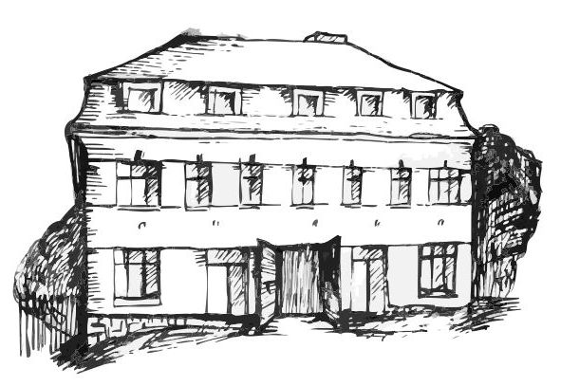 | Stacionář sv. Anežky České  pro seniory  Farní charita Beroun  Dům Charity, Cajthamlova 169, 266 01 Beroun | 
program
4. ÚNORA – 8. února 2013
pondělí 4. 2. • 10,00 h – cvičení s masážními míčky
• 10,30 h – bystření paměti na téma: „Sport“ (*1941 J. Raška)
• 11,30 h – luštitelská půlhodinka (křížovky, rébusy, přesmyčky, skrývačky aj.)
• 13,30 h – „Mens sana in corpore sano“ (lehce sportovní odpoledne)
úterý 5. 2. • 10,00 h – Zpívání s kytarou p. Jiřího Šafránka
• 11,30 h – luštitelská půlhodinka (křížovky, rébusy, přesmyčky, skrývačky aj.)
• 13,30 h – Bingo + společenské hry s pí pečovatelkou Terezkou
středa 6. 2. • 10,00 h – jednoduché cvičení na židlích • 10,30 h – bystření paměti s p. pečovatelkou Hankou na téma: „Zima“
• 10,30 h – bystření paměti na téma: „M. D. Rettigová“ s pí pečovatelkou Karin
• 10,30 h – Kosmetický salon
• 11,30 h – luštitelská půlhodinka (křížovky, rébusy, přesmyčky, skrývačky aj.)
• 13,30 h – výlet
• 13,30 h – tvoření náramků z korálků, knoflíků a látek
čtvrtek 7. 2. • 10,00 h – cvičení s masážními míčky
• 10,30 h – bystření paměti na téma: „František Nepil“ s pí pečovatelkou Terezkou
• 11,30 h – luštitelská půlhodinka (křížovky, rébusy, přesmyčky, skrývačky aj.)
• 13,30 h – promítání filmu „Pod jezevčí skálou“
• 13,30 h – hrátky s angličtinou
• 15,30 h – pečení na kavárničku
pátek 8. 2. • 10,00 h – zdravotní okénko s pí pečovatelkou Karin na téma: „Únava očí“
• 11,30 h – luštitelská půlhodinka (křížovky, rébusy, přesmyčky, skrývačky aj.)
• 13,30 h – „Slaná kavárnička“ (příjemné posezení se šálkem kávy nebo čaje)

Tučně zvýrazněné akce jsou pro seniorskou veřejnost zdarma. Prosíme potvrďte účast telefonicky (313 030 432), kapacita je omezená. Děkujeme za pochopení.

